UML
Понятие диаграммы
Визуальное отображение некоего факта
Целью диаграммы UML является описание некоего программного комплекса с разных сторон.
Draw.io - сайт для рисования диаграмм
1). Диаграмма вариантов использования (user case diagram)

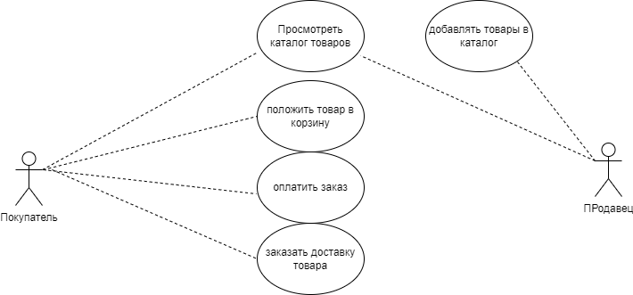
2). Диаграмма классов
Описывает структуру программного приложения, показывает классы, их атрибуты, методы и взаимодействия
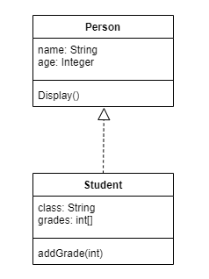

3). Диаграмма состояний (в ней не должно быть тупиковых состояний - иначе зависла программа)
Это совокупность свойств системы. Отображает переходы между состояниями
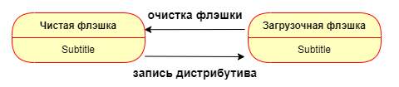
4) Диаграмма деятельности
Аналогична уже знакомым блок-схемам. Блок-схема по своей сути - часттный случай диаграммы деятельности
Они предназначены для визуализации алгоритмов
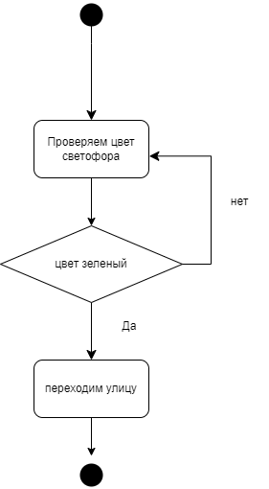

5). Диаграмма последовательности
используется для отображения последовательности действий
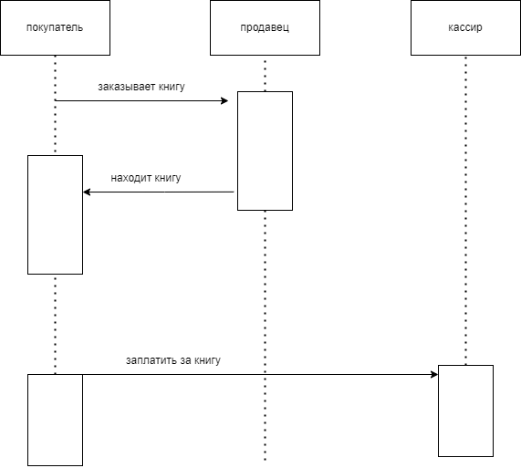

6). Диаграмма кооперации
Отображает поток сообщений между объектами в системе. Аналогична диаграмме последовательности
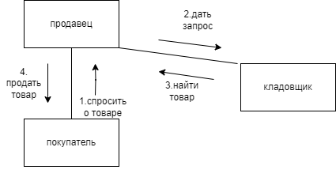
7) Диаграмма компонентов
Отображает разбиение программного проекта на множество структурных компонентов (библиотеки, модули, файлы, асеты и т.д.)
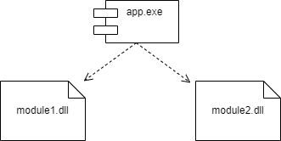

8)Диаграмма развертывания
Описывает, что нужно, чтобы программа начала работать с точки зрения пользователя

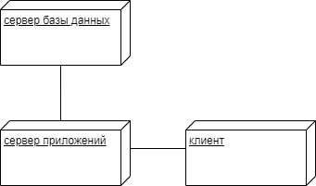

Как рисовать диаграммы

1) Draw.io (https://app.diagrams.net/)
2) Microsoft visio

ДИАГРАММА КЛАССОВ

Описывает структуру классов - их атрибуты, методы и интерфейсы
Цели таких диаграмм:
- описание модели системы типов (словарь системы)
- отражение простейших коопераций. Кооперация - совокупность классов, интерфейсов и т.п. действующих совместно для реализации некоего кооперативного поведения. Эта цель отражает эмерджентность - свойство систем иметь свойства, несводимые к свойствам составляющих её элементов (иметь что-то новое в метасистеме)
- отражение структурного аспекта организации данных

Три точки зрения Мартина Фаулера:
- концептуальная (Диаграммы классов служат для представления понятий изучаемой предметной области)
- спецификации (Имеет значение интерфейс и его реализация. Но ООП рассматривает интерфейсы отдельно от реализации. Когда говорят о проектировании класса, часто имеют ввиду проектирование его интерфейса). Прежде всего смотрим на интерфейсы.
- реализации (с данной точки зрения мы проектируем классы, как мы будем их реализовывать). Более адекватной в ситуации проектирования считается точка зрения спецификации.

Базовые понятия диаграммы классов:
1) Класс
Всякое понятие UML зависит от уровня, где оно используется
На концептуальном уровне класс - одно из понятий предметной области.
На уровне моделирования - это некоторый абстрактный тип данных.
На уровне реализации - это формальный тип данных на объектно-ориентированном языке программирования.
Атрибут - Данные, которые хранит класс и которые его характеризуют.

видимость имя_атрибута: тип = значение_по_умолчанию

видимость указывается с помощью знаков +, #, -
+ public
- private
# protected
Имя_атрибута - последовательность символов, его характеризующая
Тип - это спецификация типа атрибута

+ Name: string
- MinimalSalary: decimal - 20000

Операции - процессы, которые выполняет класс. Как правило, описанные на концептуальном уровне операции соответствующие методам класса на уровнях спецификации и реализации.

видимость имя_операции(список аргументов):
тип возвращаемого значения(свойства операции)

- Видимость определяется также как для атрибутов
- Имя операции тоже последовательность символов
- Список аргументов состоит из аргументов, которые разделяются запятыми, каждый из которых записан по такому синтаксису

направление имя_параметра: тип - значение_по_умолчанию

где направление может принимать значения in, out, inout (in чаще всего опускается)

- тип возвращаемого значения может состоять из типов данных, разделенных запятой, но обычно возвращается только один
- Свойства операции - это список разделенных запятой свойств операции и часто опускается.

+GetMinSalary(): decimal
+GetName(): stdring
+Position(Name: string, ManamalSalary: decimal):Position
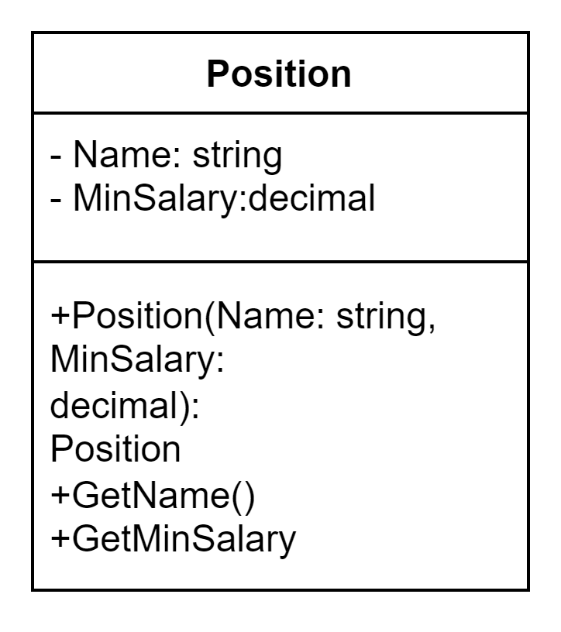
Объект - на концептуальном уровне и уровне моделирования экземпляр класса. Класс описывает некоторое понятие о некоем предмете проблемной области, и "Объект" - это собственно сами объекты, описанные при помощи классов
На ууровне реализации, объект - это экземпляр реализованного класса, который создан и хранится в памяти компьютера

В UML существует диаграмма объектов. Она не классическая для UML но иногда нужна для уточнения контекста использования классов и для представления функционального назначения класса в общей системе
Например у нас есть система, где есть три класса Teacher, Course, Methodist

Teacher может читать несколько курсов и один курс могут читать несколько преподавателей, в то время как над курсом может работать только один методист, хотя он может работать над несколькими курсами

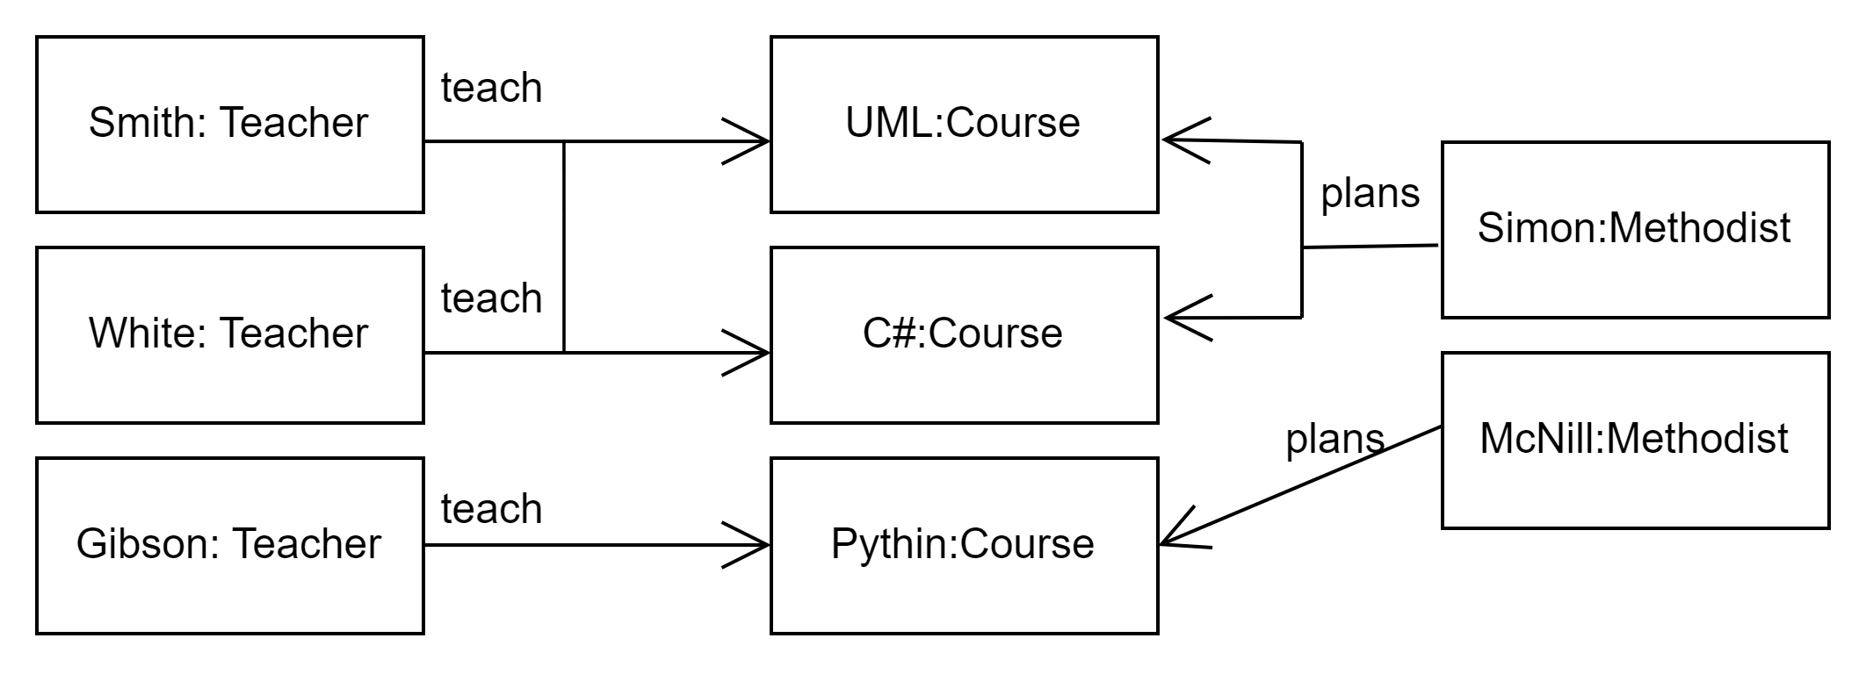
2) Интерфейс имеет две стороны (два определения):
- с одной стороны это набор public операций класса, которые в совокупности описывают различные способы использования класса
- с другой стороны - это категория UML которая содержит описание функциональности некоего понятия.
В общем интерфейс - это именованный набор открытых свойств, выраженных в виде типа.
Основная идея - внесение разделения между описанием функциональности и реализации
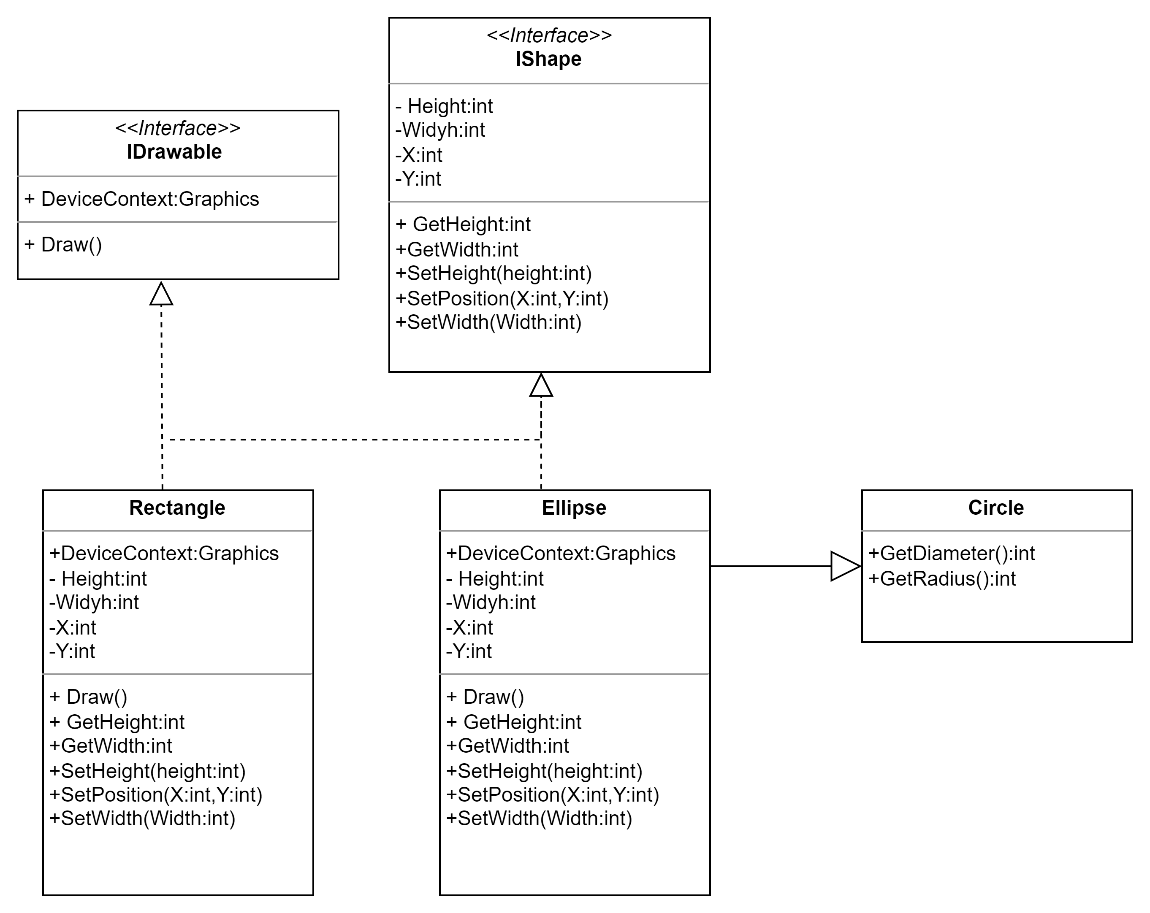
3) Шаблон. При описании класса иногда можно не указывать напрямую типы принимаемых или возвращаемых операциями значений. Вместо этого используют "структурные нули" или "заполнители" (placeholders). Они заменяются фактическими значением типа при создании нового класса.
Шаблон описывается похоже на класс, но в углу в пунктирном контейнере указываются параметры шаблона
имя_параметра: тип_параметра - значение_по_умолчанию

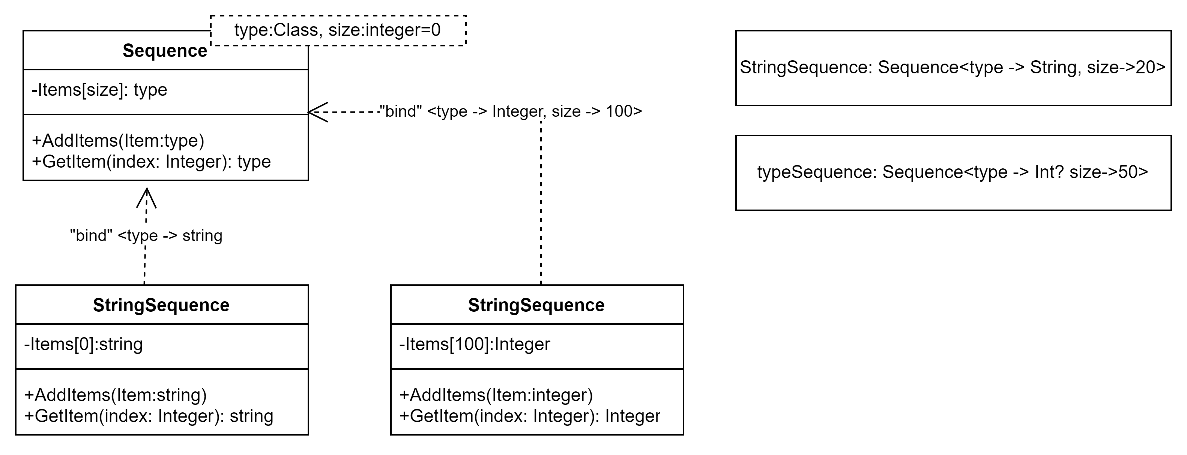
Связываются с объектами с помощью стереотипов bind. Могут быть явные (слева) и неявные (справа)

Отношения между классами (relationships)

Структура - совокупность составляющих систему элементов вне зависимости от их связей
Характеры связей между элементами определяет характер процессов, протекающих в системе.

1) Отношение зависимости (dependency relationship)
Это отношение при котором один элемент (клиент ) использует другой элемент (поставщик) или же зависит от него
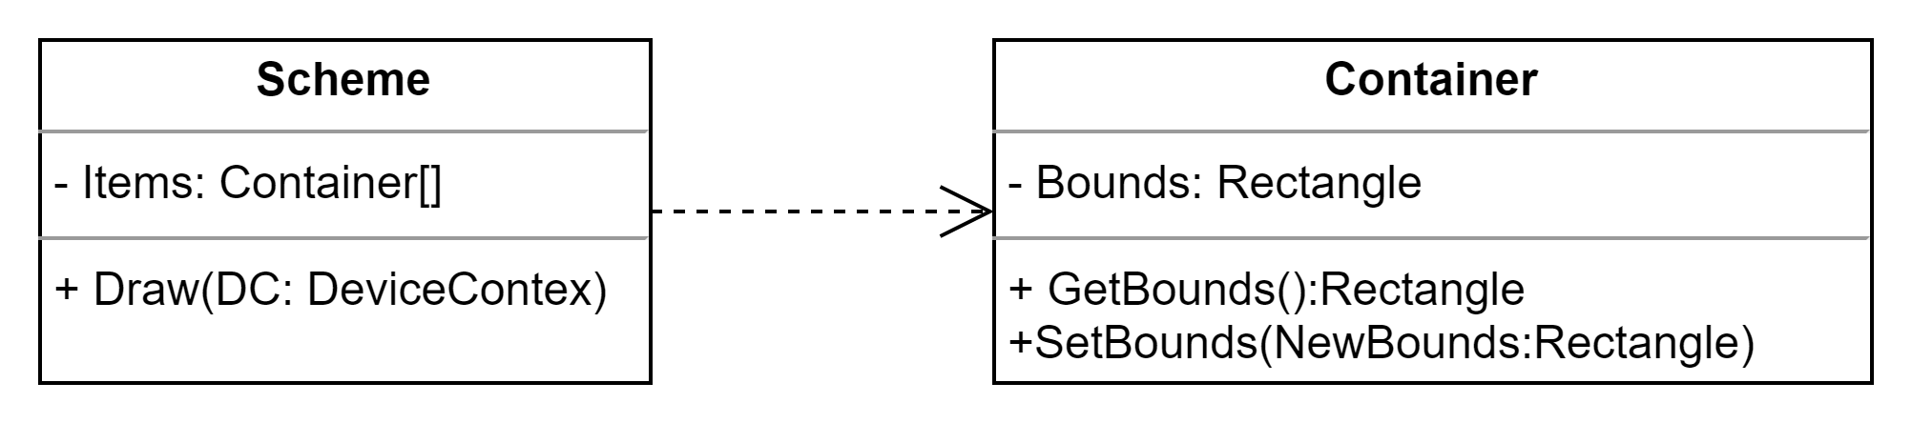
Обычно они не подписываются, но их можно подписать для определения характера зависимости. Существуют следующие виды:
- абстракция (abstraction) - определяет отношение между двумя или более элементами модели, которые описывают одно и то же понятие на равных уровнях абстракци
- связь - связывает аргументы шаблона с параметрами шаблона в объектах
- реализация - указывает что элемент клиент - реализация элемента-поставщика
- замещение указывает, что элемент-клиент занимает место элемента-поставщика. При этом, интерфейс клиента должен обязательно соответствовать интерфейсу поставщика
- использование - указывает что один элемент использует другой для реализации той или иной функции

2) Отношение ассоциации
Отношение между двумя классификаторами, которое описывает причину отношений и правило, которое определяет отношение. С одной стороны ассоциация - структурное отношение, с другой - атрибут, определяющий свойства классиффикатор

Обычно ассоциации помечаются метками на концах стрелок. Метки обычно по две на каждый конец - название ассоциации и её кратность.

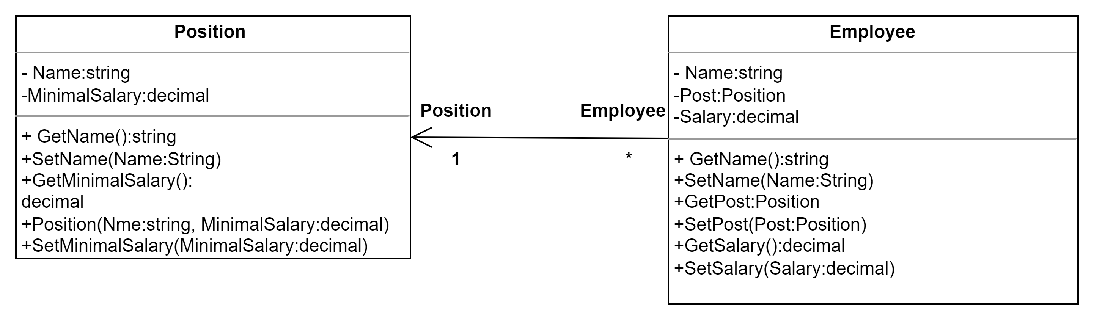
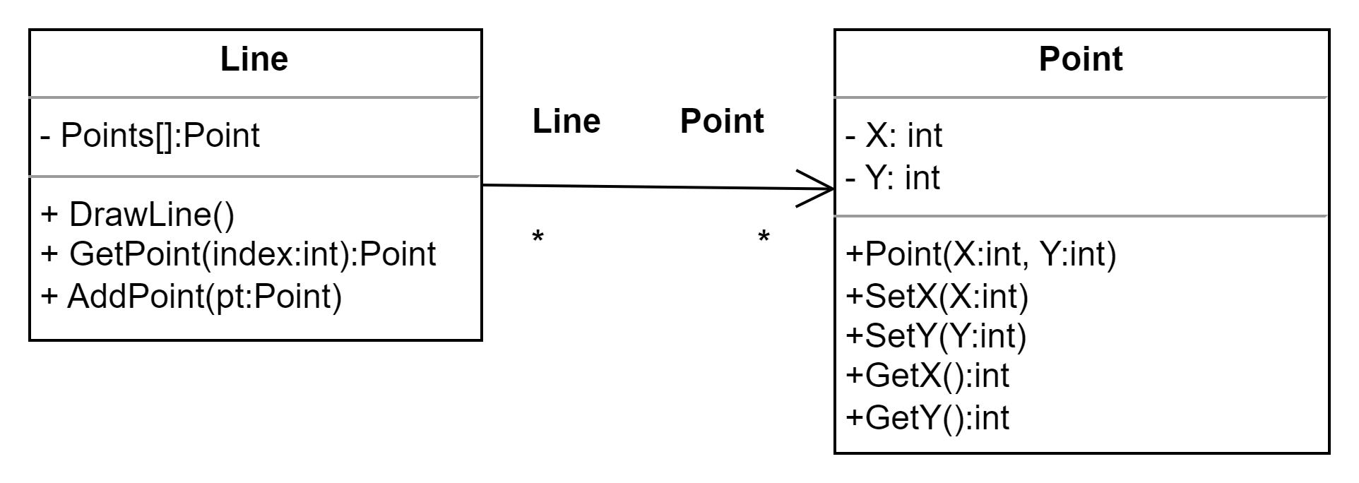

3) Отношение обобщения (generalization )
Отношение, при котором один элемент (дочерний) базируется на другом (родительском)
Используется в диаграммах вариантов использования, классов, компонентов и развертывания

Отношения обобщения можно использовать только для однотипных классификаторов. Оно может быть между двумя классами, но не между классом и вариантом использования

Один родительский элемент может иметь несколько дочерних
Один дочерний может иметь несколько родительских, но обычно это считается нежелательной практикой

Обобщения не имеют имен и на уровне реализации может быть соотносено с реализацией
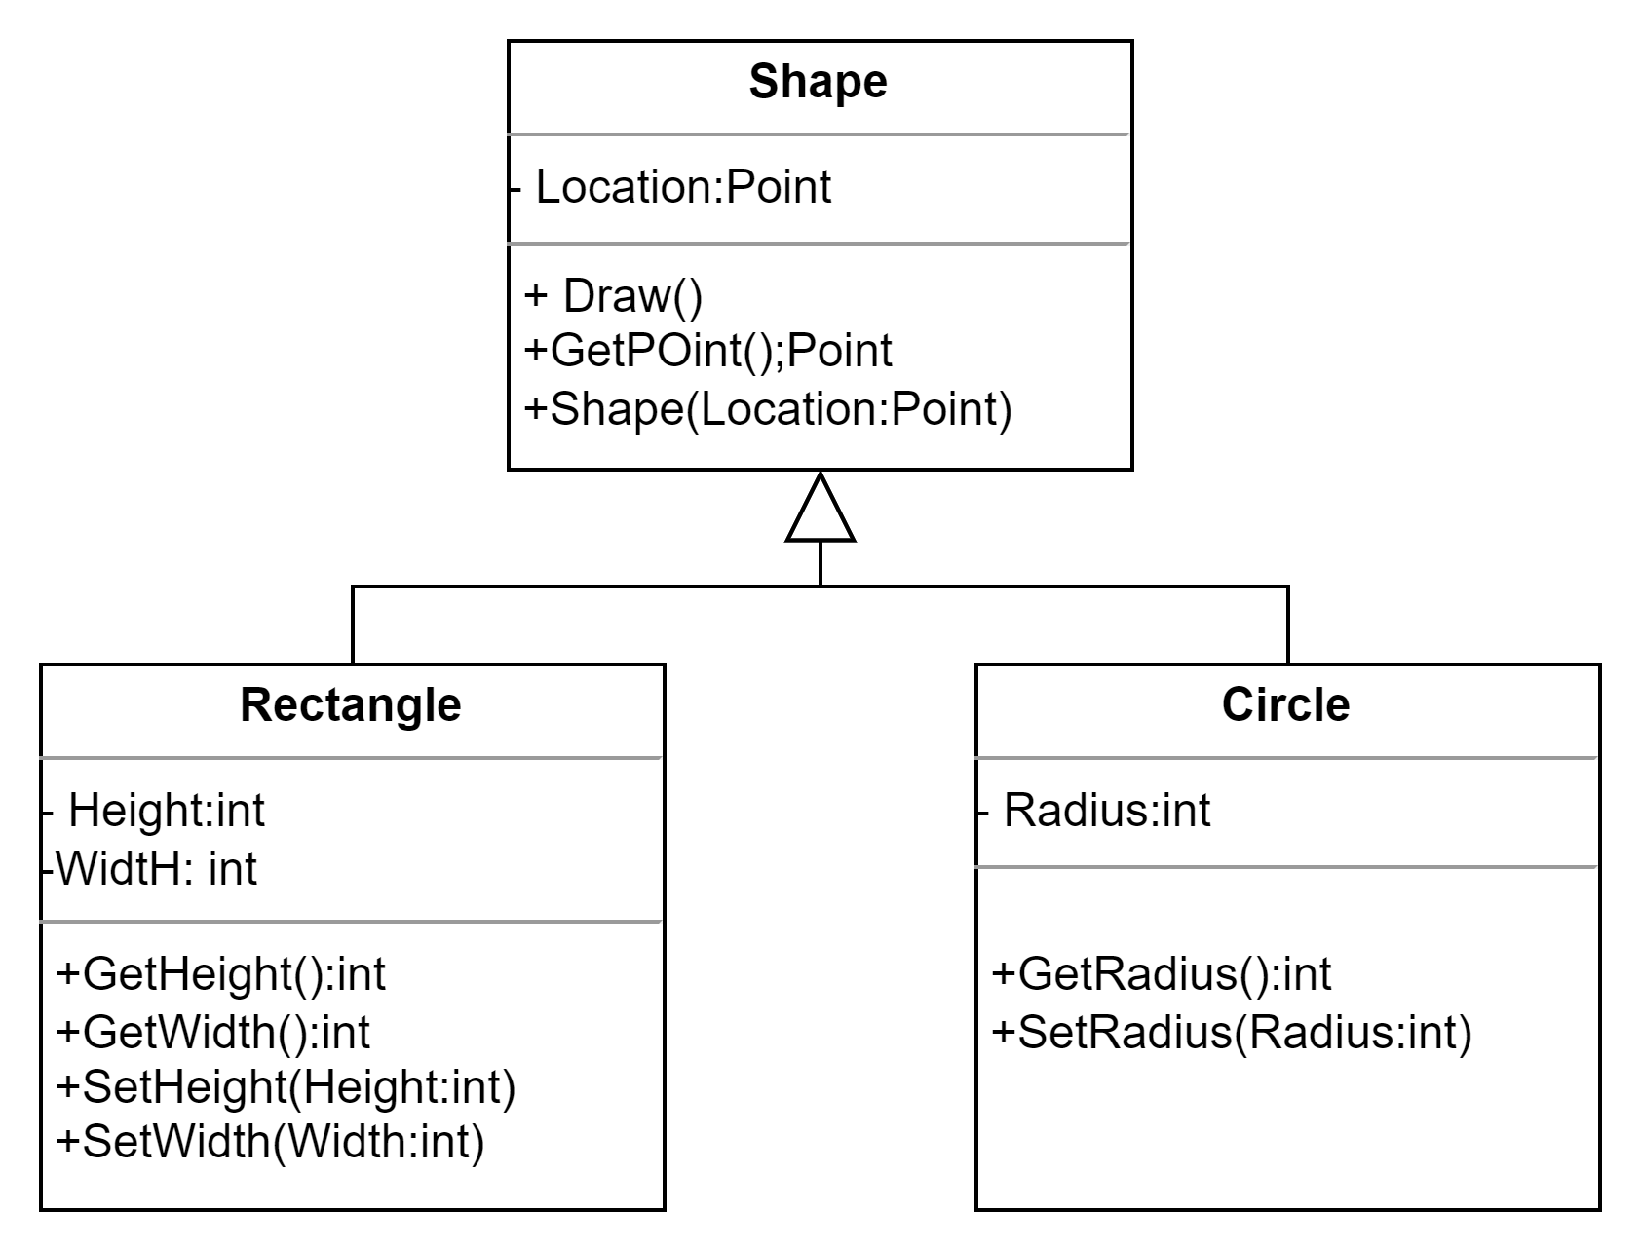

ДИАГРАММА ДЕЯТЕЛЬНОСТИ

Диаграммы алгоритмов представляет из себя частные случай диаграммы деятельности
Базовые понятия:

Состояние действия - состояние с входным действием и минимум одним исходящим переходом
Условие перехода - завершение действия
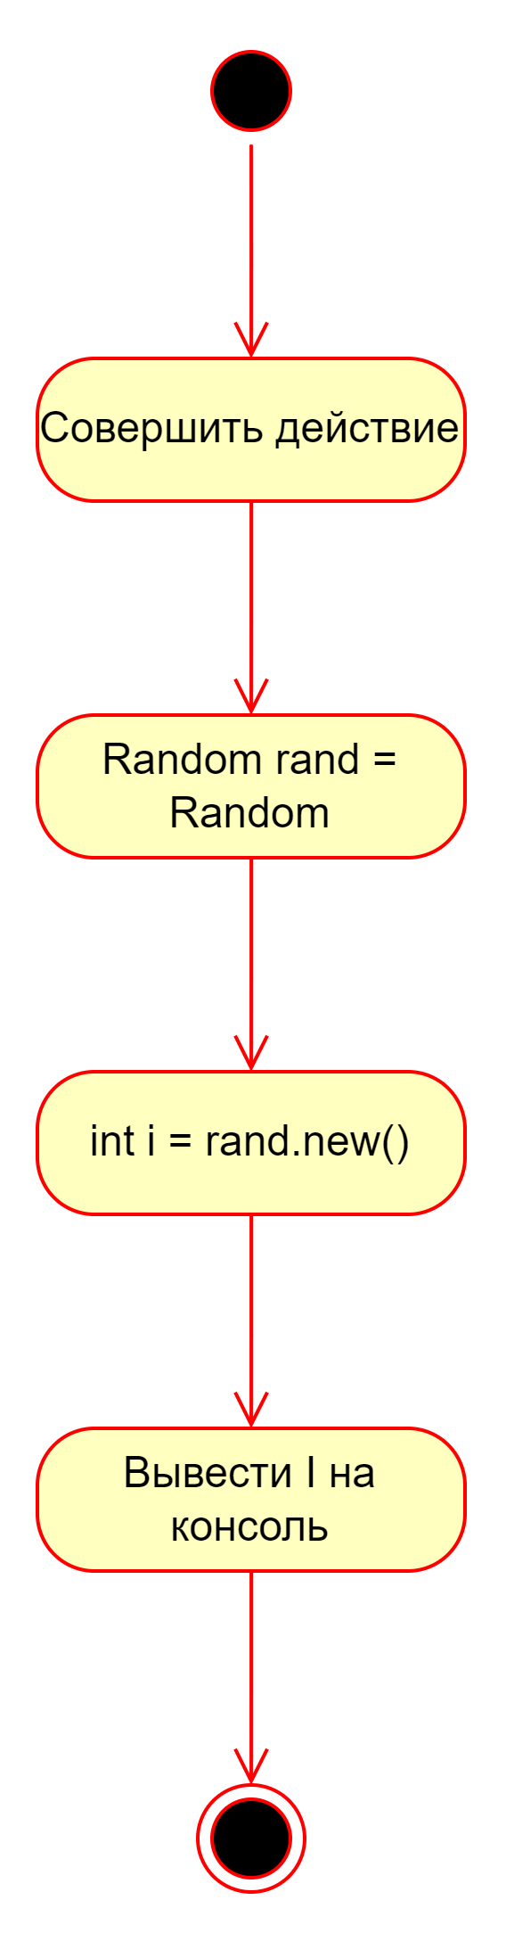

Может содержать код на языке программирования, псевдокод или глагол в побудительном наклонении
Принято распологать сверху вниз.
Переход - аналогичен переходам в диаграмме состояний. В диафрагмах деятельности используются только нетригерные переходы.
Если из состояний действий есть один переход, он не содержит подписе
Изображается в виде сплошной стрелки, направленной от исходного состояния к целевому. Если их более одного, их помечают сторожевым условием. Указывают в прямоугольных скобках возле стрелки. При разделении при каких-то условиях говорят о ветвлении.
Графически ветвление изображают как ромб с одним входящим переходом и минимум двумя исходящим. Объединение переходов имеет несколько входящих и один исходящий переходы
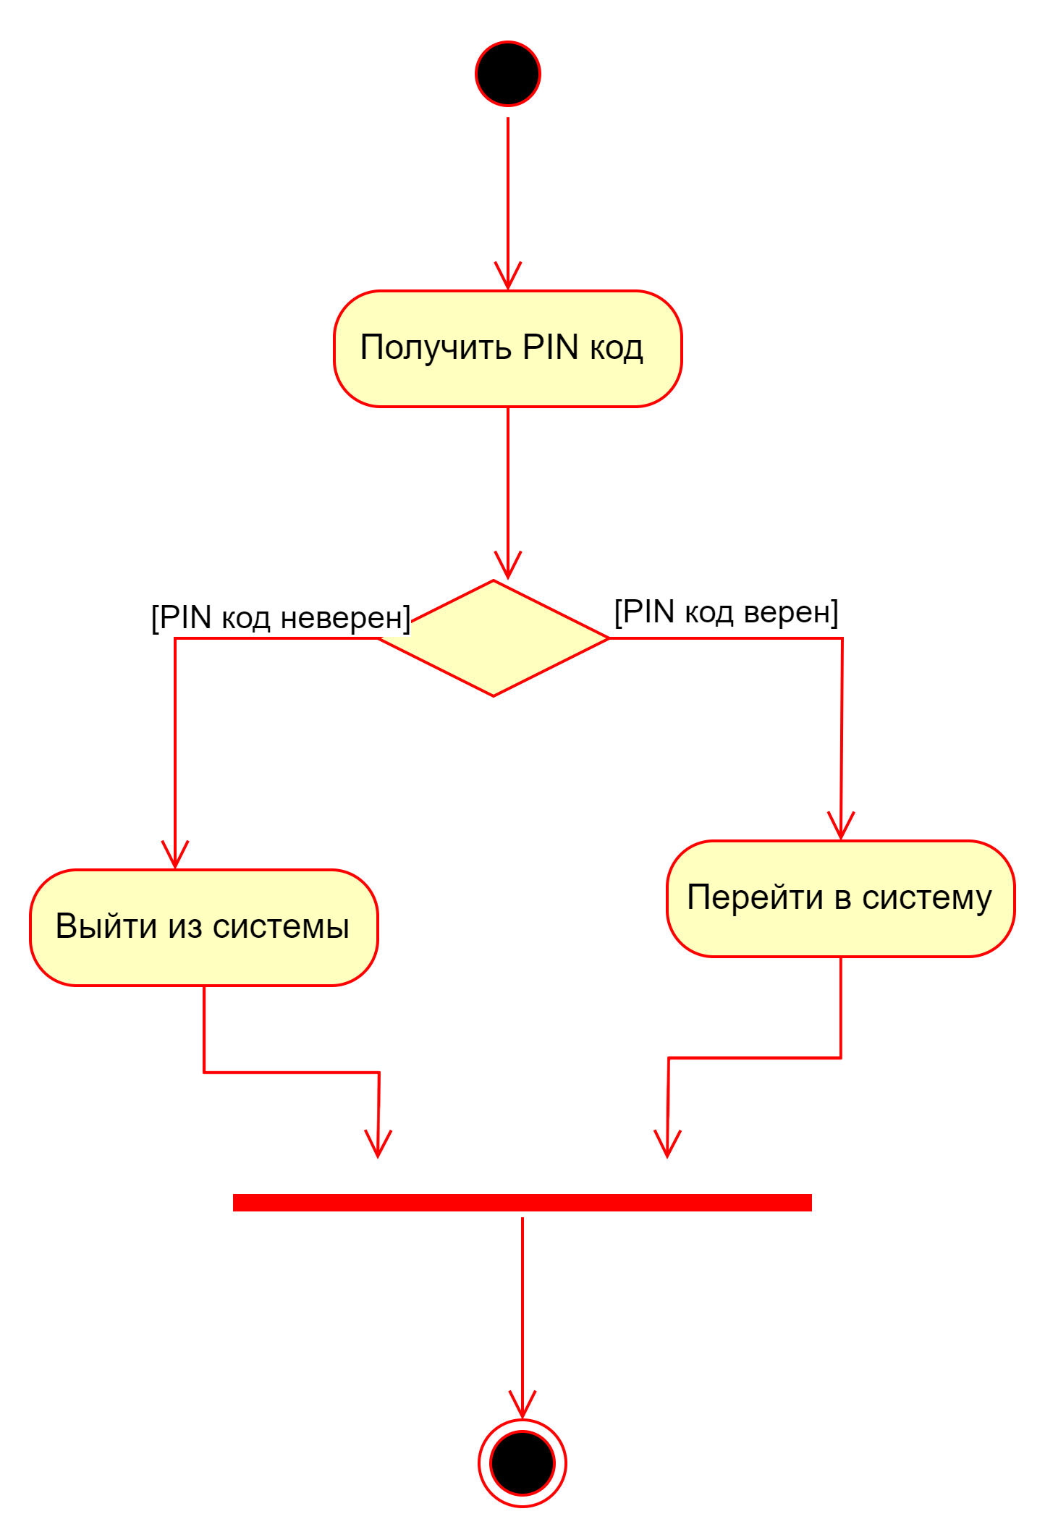

Дорожка - отделяет друг от друга части системы, например отделы компании
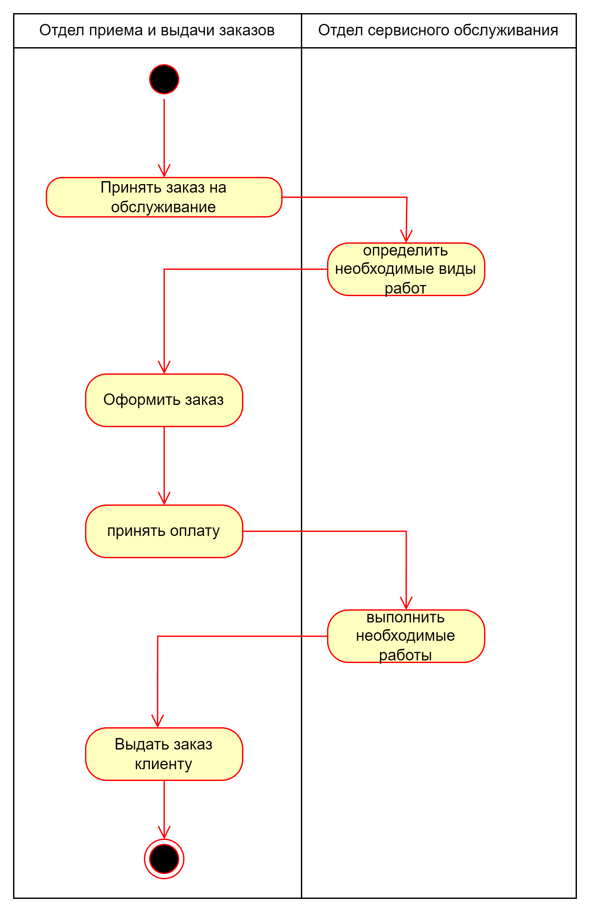

Объекты - это над чем выполняются действия, при этом обычно отображается состояние объекта, а не сам объект в чистом виде. Записывается как

имя объекта [состояние объекта]
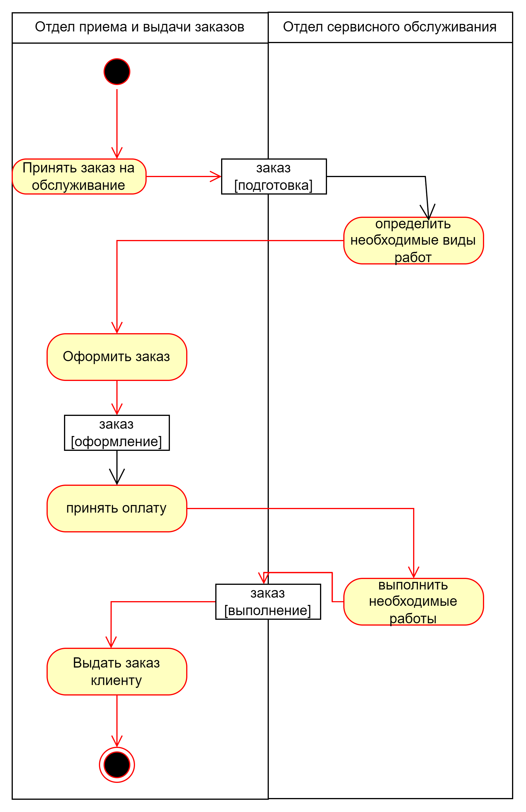

ДИАГРАММА ПОСЛЕДОВАТЕЛЬНОСТИ

Диаграммы последовательности отражают временную природу взаимодействий в системе, Диаграммы кооперации отражают структурную сторону взаимодействий в системе

Базовые понятия:

Объект - возникает когда заходит речь о реальном взаимодействиитвии. Взаимодействие подразумевает нескольких участников - соответственно в них обычно несколько объектов.
Описывается как имя объекта и его класс.
Type Name: Object Name

Временная шкала направлена сверху вниз.
Линия жизни - используется для демонстрации периода времени, в который существует объект
Отображается пунктиром, заканчивается символом момента уничтожения
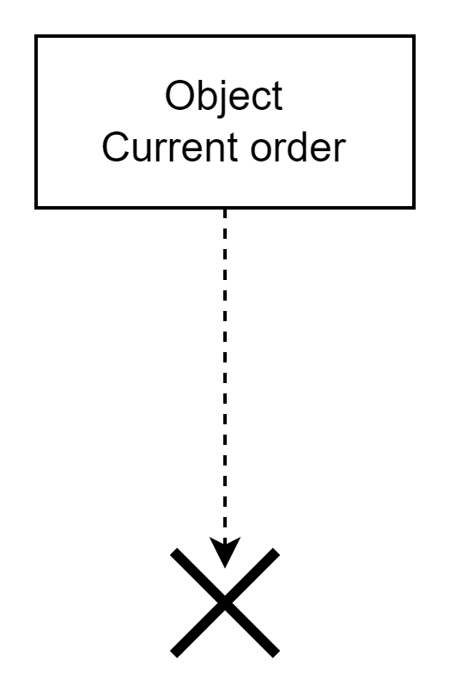
Не все объекты существуют с начала осуществления взаимодействия.
Создаются позже и исчезают, когда в них пропадает необходимость
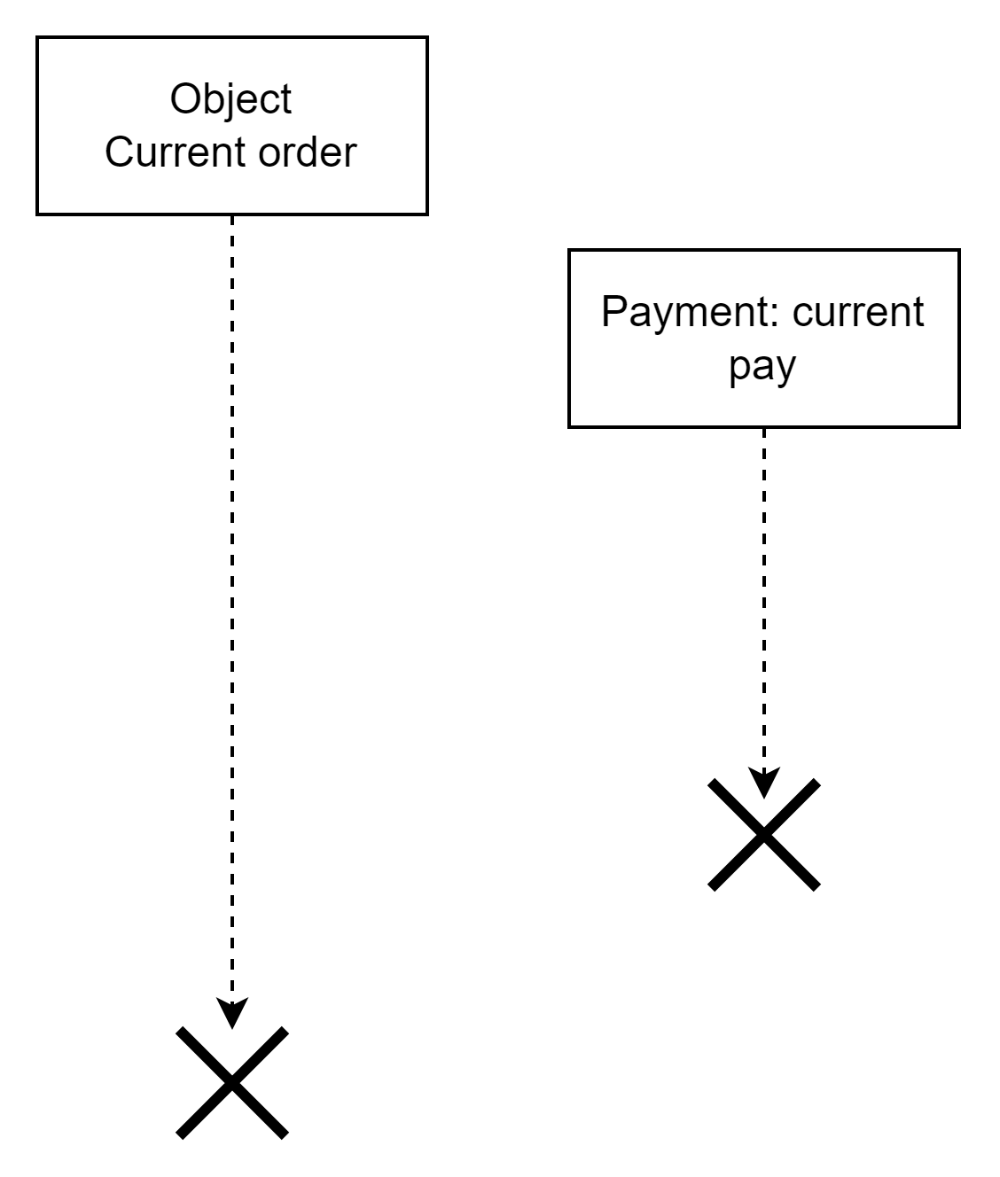

Фокус управления - графическое изображение активного состояния объекта в пределах его линии жизни
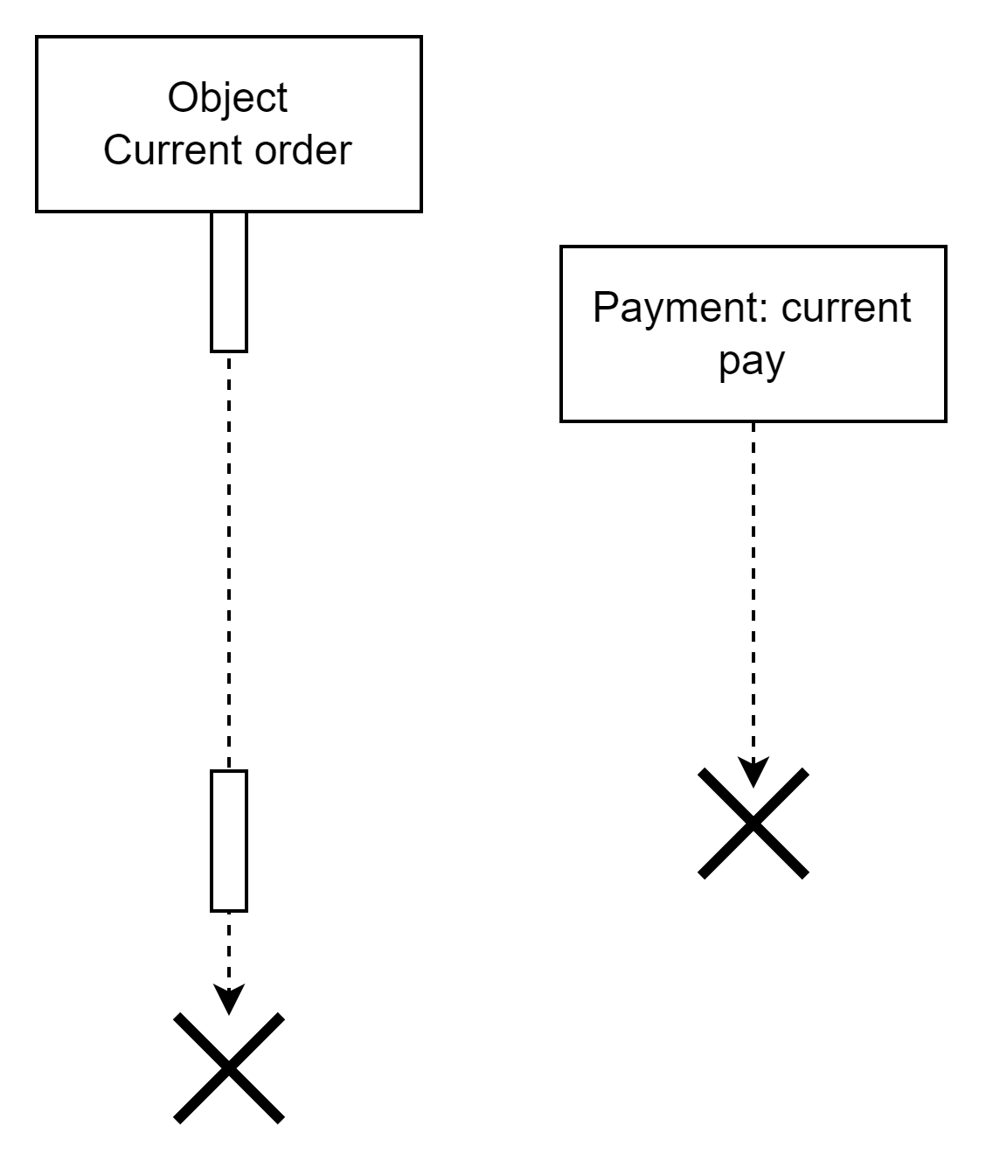
Бывают ситуации когда источником активности выступают сторонние по отношению к системе действующее лицо (например пользователь). При этом его пунктирная линия не имеет символа уничтожения, т.к. деятели могут присутствовать на протяжении всего существования системы. Действующее лицо может иметь имя, а может выступать анонимно.
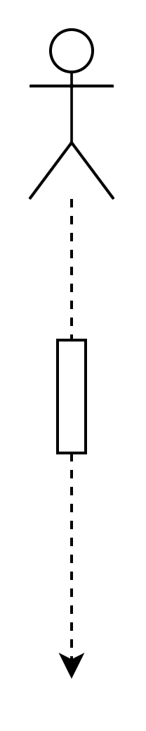

Для рекурсивных вызовов когда объект взаимодействует сам с собой, отображается так:
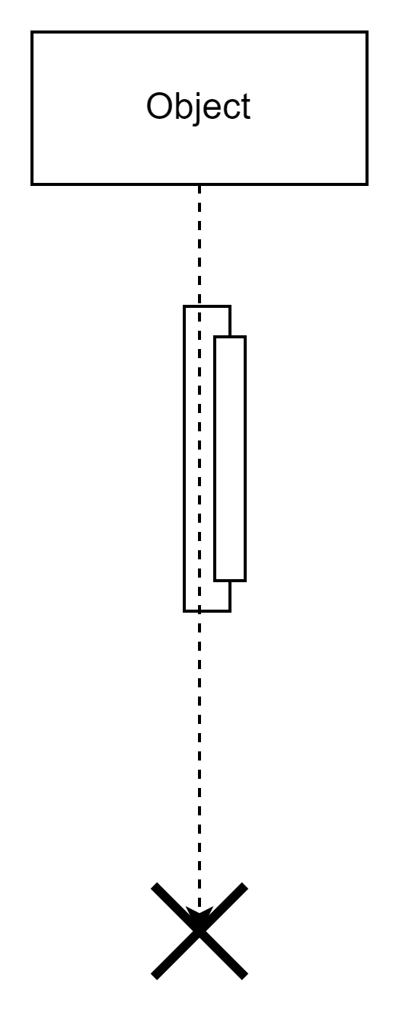

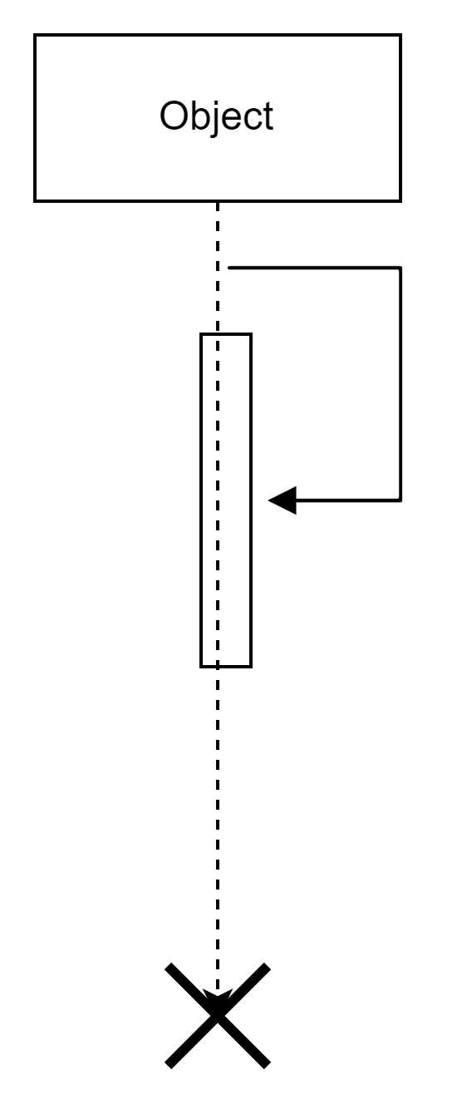

Сообщения - некий законченный фрагмент операции, который передается от одного объекта другому. Исходят от клиента к серверу и носит форму запроса, а ответ - сообщение о выполнении запрошенных действий

Сообщение -горизонтальная стрелка от времени у клиента к времени у сервера, а ответ - пунктирная наоборот
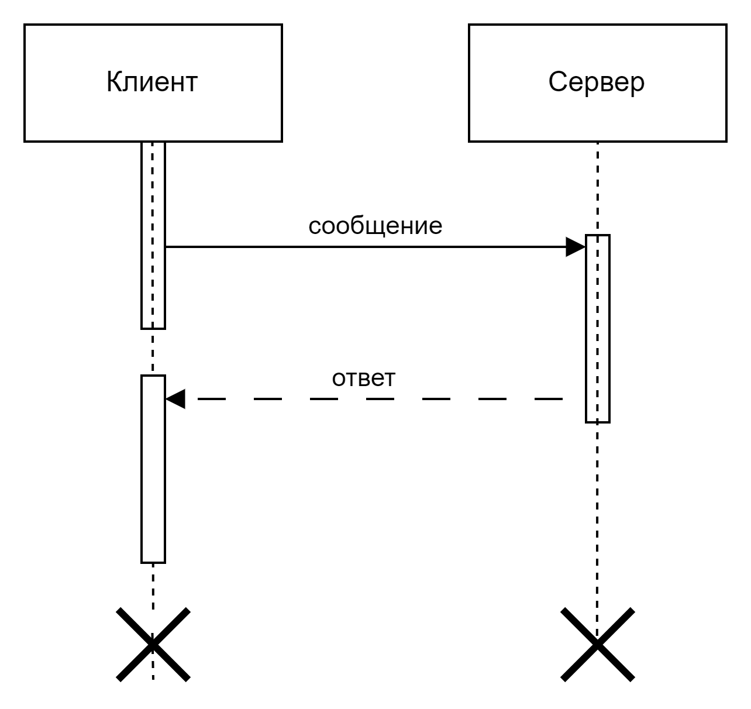
- Синхронное сообщение - наиболее часто встречаемый вид сообщений. Вызов процедур, операций и вложенных потоков управления. Начало соприкасется с линией жизни или фокусом управления клиента, а конец с линией жизни сервера. Обычно принимающий объект становится активным
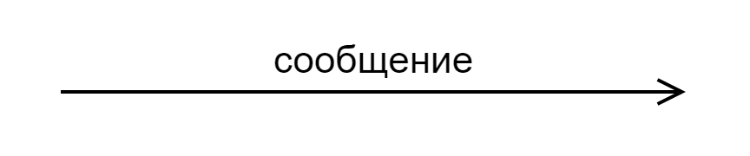

- Сообщение вызова - используется для обозначения невложенного потока управления. Стрелка от линии жизни или фокуса управления клиента к фокусу управления у сервера. Один шаг потока управления, обычно асинхронны
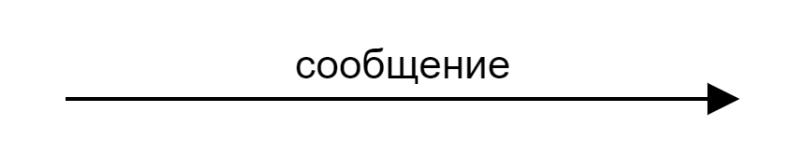
- Асинхронное сообщение - это сообщение между двумя объектами в некоей последовательности. Например переход процедуры на новый этап
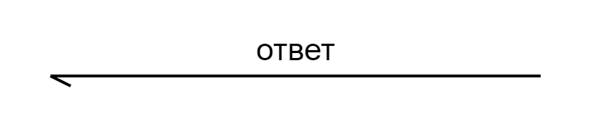
- Сообщение возврата - сообщение о том что сервер выполнил действия и вернул какие-то данные объекту клиента. Может быть опущено, когда из контекста ясно что сервер должен вернуть результат. Каждый вызов имеет парный возврат

Ветвление потока - возникает когда поток управления ветвится по условиям, \условия обозначаются у стрелок сообщений
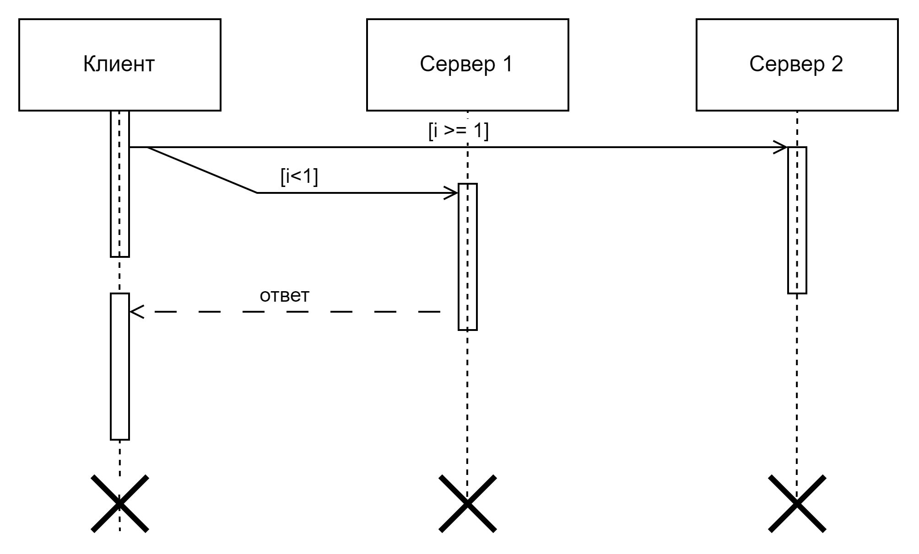

Стереотипы сообщений - некоторое стандартное действие, выполняемое на сообщение, указывается в двойных кавычках возле сообщений.

В UML есть стандартный набор стереотипов
- "call" вызов процедуры объекта сервера
- "return" сообщение которое возвращает значение завершенной процедуры
- "create " сообщение которое требует создание нового объекта
- "destroy " уничтожение
- "send" отправить некий явный сигнал
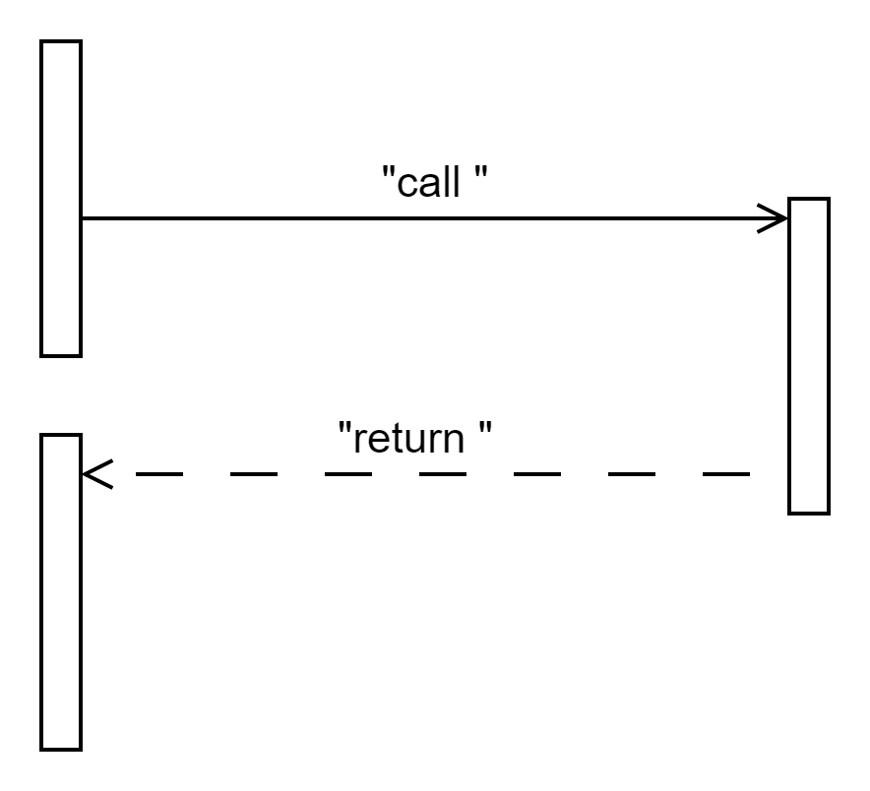

Сообщения также могут иметь и указания конкретных операций которые они инициируют. Тогда указывается имя операции и её аргументы в скобках

Бывают случаи когда надо указать временные ограничения при отправке сообщений либо на выполнение операции, либо на саму отправку сообщения. Указываются в специальном объекте:

{[имя объекта. ]название ограничения < время}

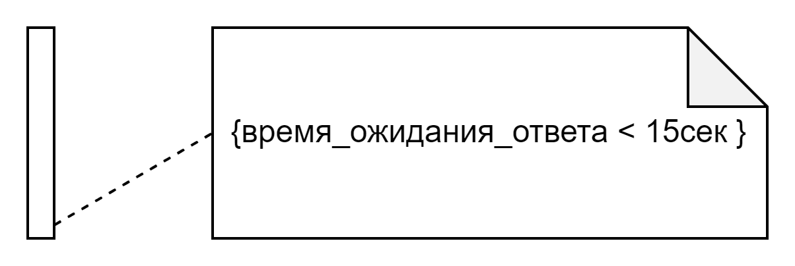
если не в фигурных скобках это обычный комментарий
ДИАГРАММЫ КООПЕРАЦИИ

Используются для отображения особенностей взаимодействия объектов, но в отличие от диаграмм последовательностей используются для отображения структурного аспекта взаимодействия
Базовые понятия

Кооперация (collaboration) - несколько объектов взаимодействующих с определенной целью

Кооперация имеет два уровня отображения:
- уровень спецификации. Используются классы и ассоциации
- уровень примеров. Используются объекты и связи

Диаграмма коопераций уровня спецификаций отображается вв иде пунктирно эллипса, связана с конкретным вариантом использования и описывает детали его реализации. Участники кооперации соединяются пунктирными линиями. В качестве участников могут выступать как объекты так и классы. Возле соединительных линий нужно указывать роль.
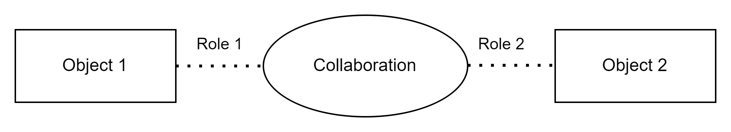
Текст внутри прямоугольника - роль классификатора. Как правило это только имя класса.

Если кооперация подразумевает наличие обобщенного представления другой кооперации, это называется отношением обобщения
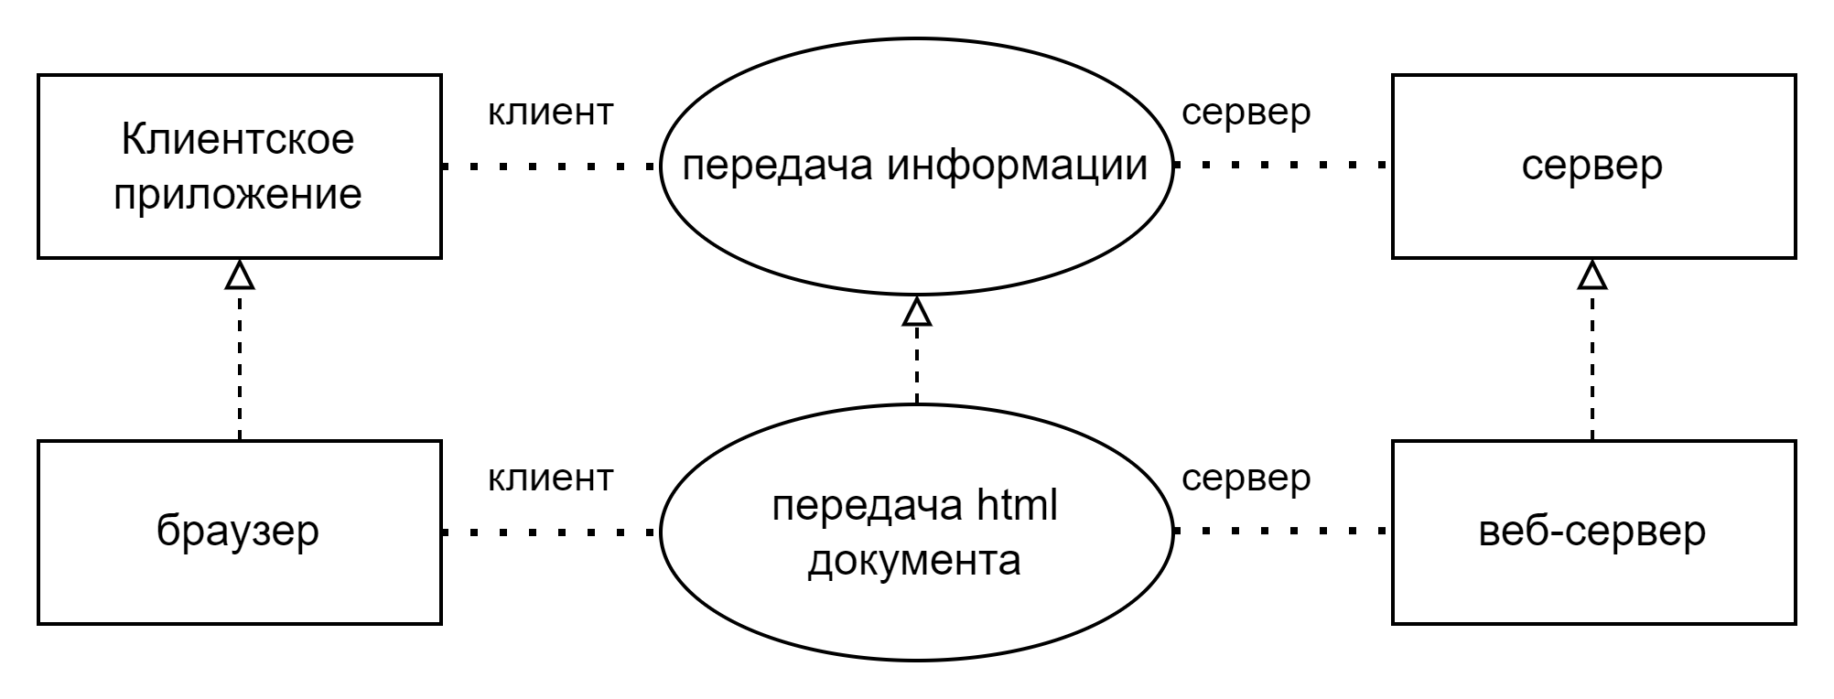
Если надо явно отобразить что кооперация является реализацией некоей операции или классификатора есть два способа
1) Соединить кооперации пунктирной линией с соответствующим классом
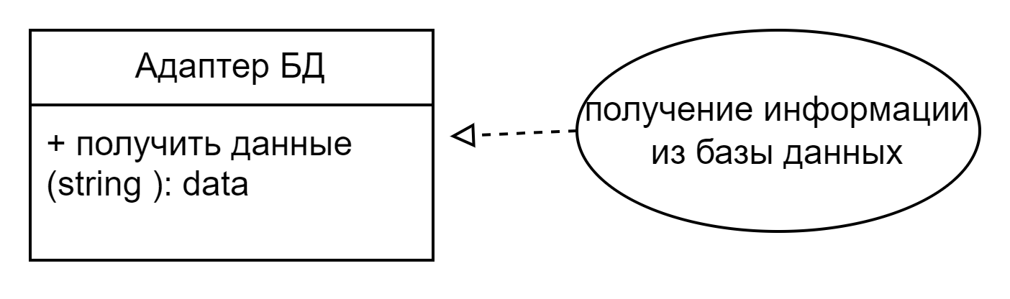
2) Указать две точки после имени кооперации, затем спецификацию того, реализацией чекакой операции какого класса является кооперация
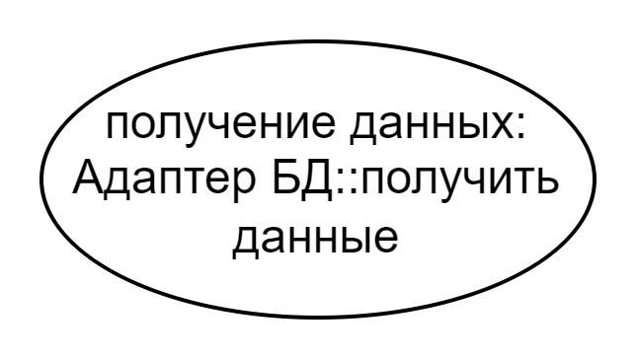
имя кооперации:имя классификатора::имя операций классификатора

Описание коопераций начинается с уровня спецификаций на которые указывается обобщенния и реалтизация. Затем каждая каждая кооперация может быть описана на уровне примеров, которые раскрывают особенность внутренней структуры

На диаграмме коопераций уровня спецификаций могут присутствовать именованные классы.ю с указаниемроли класса а также анонимные классы у которых указана только роль

Объекты- понимается отдельный экземпляр класса (Прямоугольник с подчеркнутым текстом - отлтичие от класса)

Имя роли опускается, если существует всего одна роль, в которой могут выступать объекты данного классификатора

Возможные
варианты сингантур
:А анонимный объект
/Роль - анонимный объект, исполняющтй роль
/Роль А - анонимный объект экземпляр А исполняющий роль
А/Роль
А::Б
А/Роль:Б
А-
А: Объект неопределенного класса с именем А

Мультиобъект - это множество объектов. Используют, чтобы показать отправку сигнала всем объектам в множестве
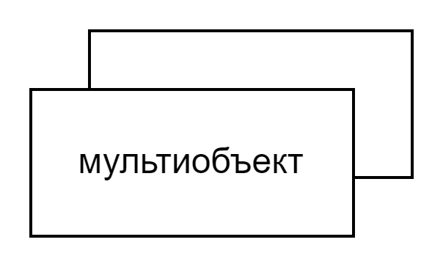
Если объект входит в множество это показывается отношением композиции:
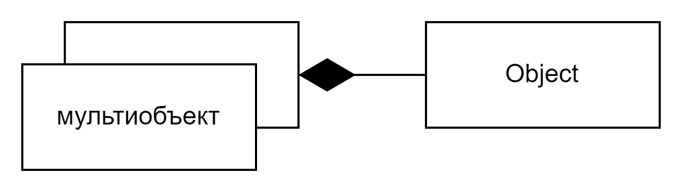

Активные объекты

Все объекты в UML можно разделить на активные и пассивные
Пассивные выполняют операции только над данными, но не над объектами.
Активные может управлять другими объектами (толстый прямоугольник).

Активные объекты изображаются с широкими краями и иногда маркируются как [active]
Активный объект может инициировать один поток управления и представляет собой исходную точку этого потока
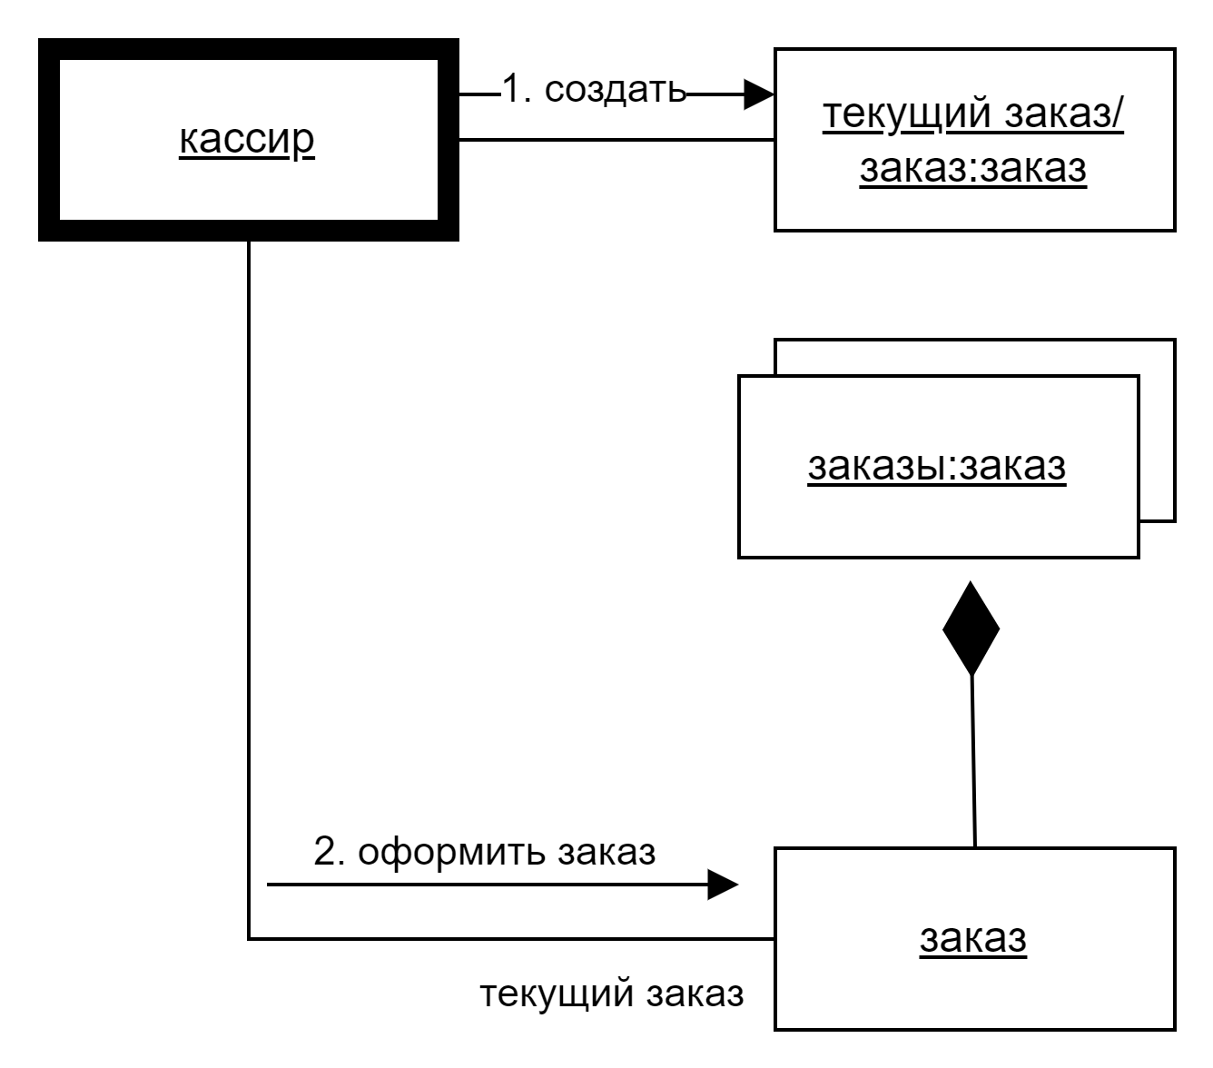

Составные объекты - объекты контейнеры. Отображают объекты, которые имеют собственную структуру. Это экземпляр составного класса, связанного отношением композиции или агрегации сос воими компонентными частями.
Графически указвывается как обычные объект, только вместо атрибутов - пряямоугольники с его компонентаами
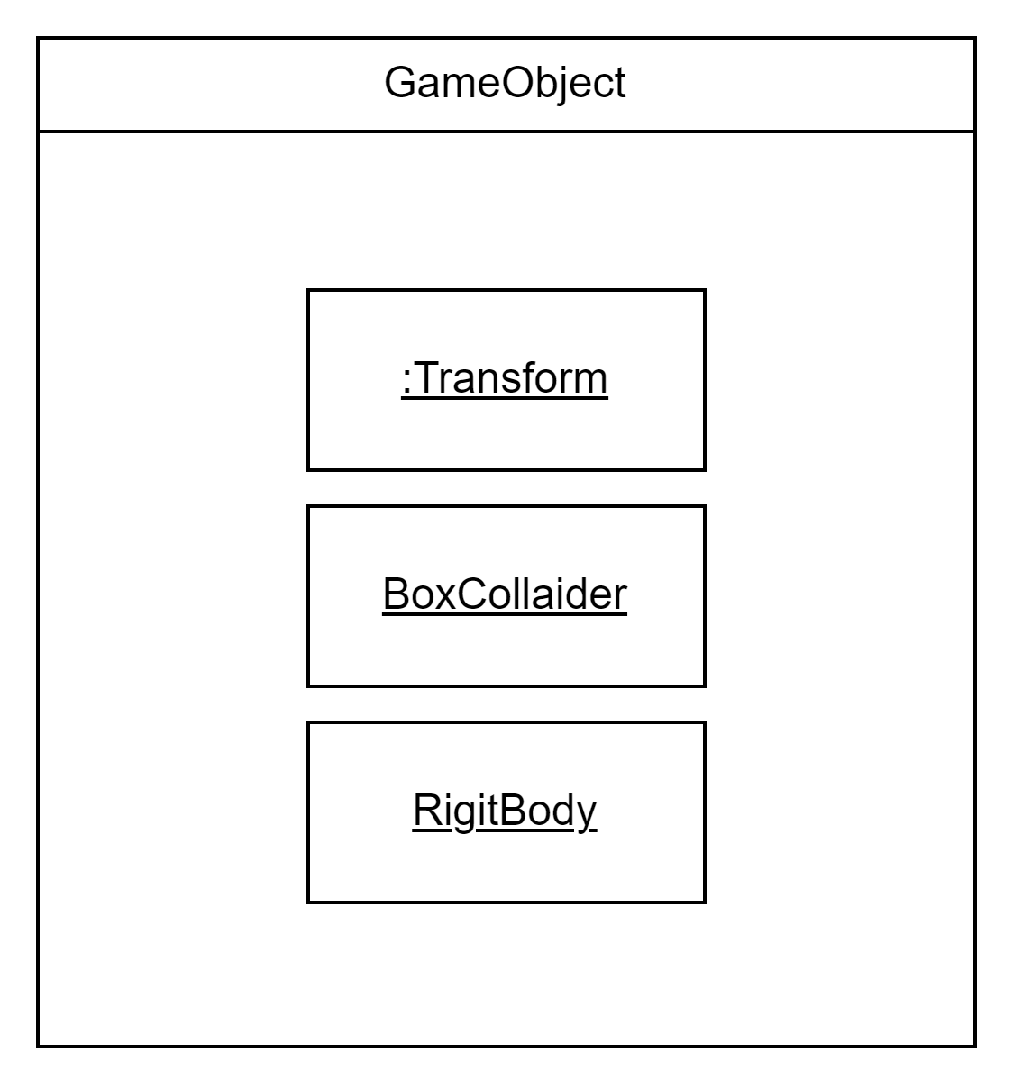

Ассоциации могут иметь экземпляр, который называется связь. Может существовать между двумя и более объектами. Бинарная связь отображается сплошной линией. На обоих концах роли объектов, по середине имя данной ассоциации. Связи не имеют имен и кратности. Для отдельных случаев могут быть обозначены

Стереотипы связей указывают на особенности реализации связей

- "association " не указывается т.к. по умолчанию
- "parameter" - соответствующий объект выступает только в роль параметра некоего метода
- "local" - локальные переменные - область видимости переменной ограничена только методом соседнего объекта
- "global" - глобальные переменные - область видимости распространяется на всю диаграмму кооперации
- "sell" - рефлексивная связь - объект связан сам с собой, графически отображается петлей
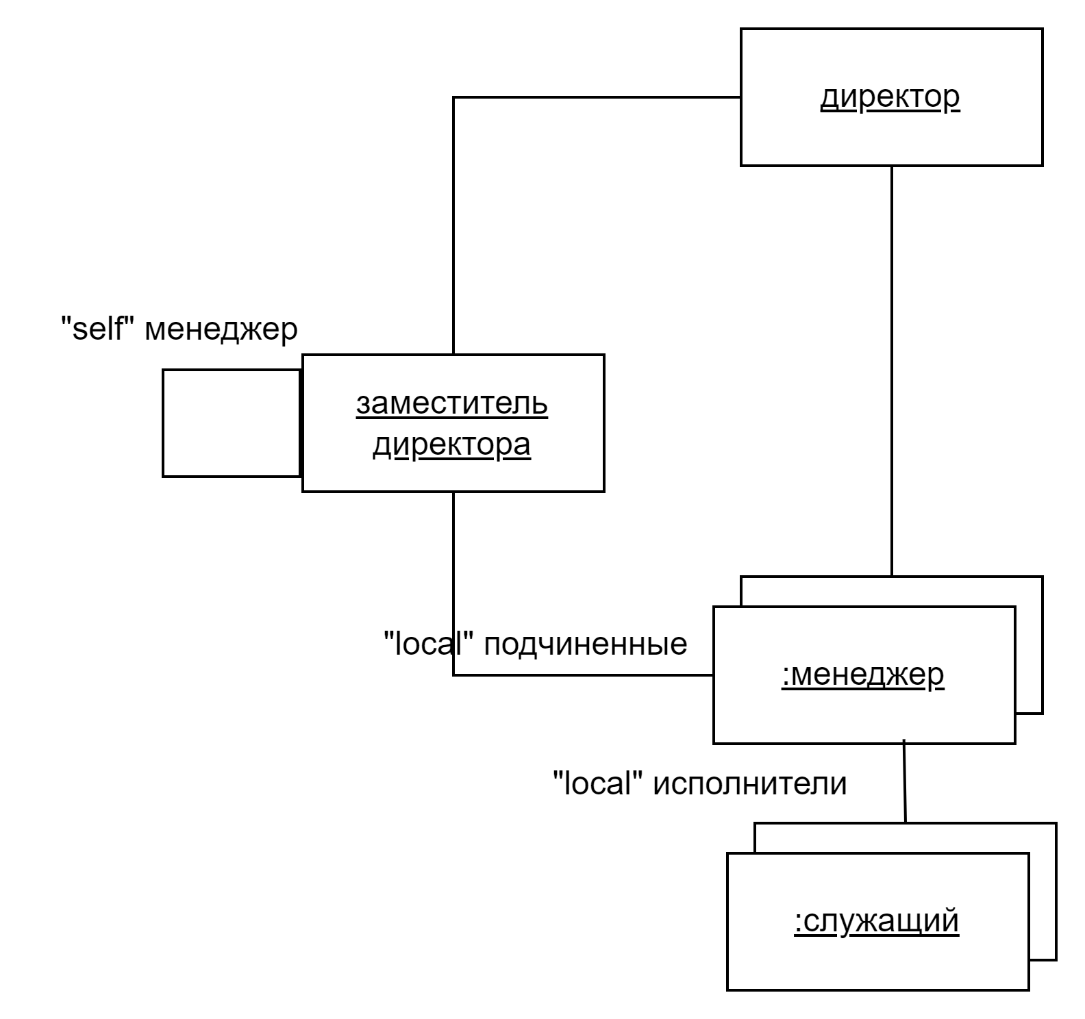
Сообщения
на диаграмме коопераций сообщения указывают, что объекты переедают друг другу информацию.
Предполагается, что при получении сообщения, объект будет выполнять какое-то действие
Обтображается стрелкой от объекта отправителя к объекту получптелю
1) 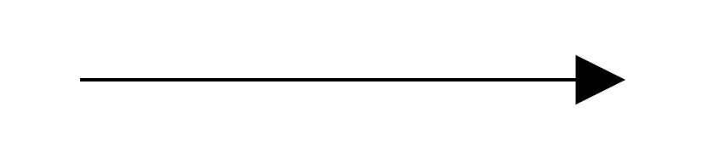 используется когда сообщение иницимрует вызов процедуры или другого потока исполнения (как правило синхронно)
2)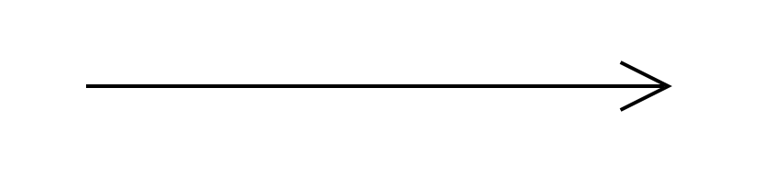 используется для пустых потоков управления. Один отдельный шаг в последовательности потока управления. Чаще всего асинхронно
3) 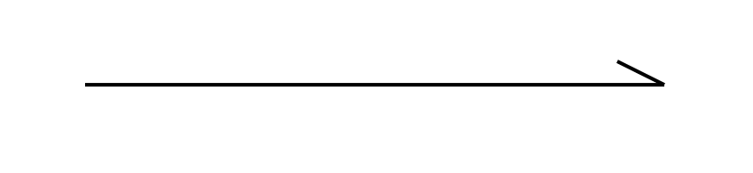 используется когда сообщение инициирует асинхронный поток управления, отправляетмся в произволтный момент времени, чаще всего иницируется актерами и является стартовыми в потоке управления
4) 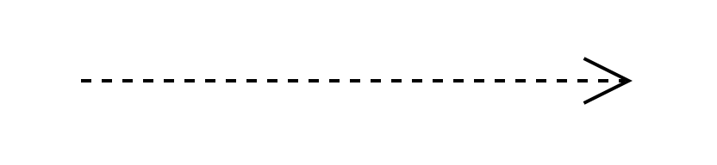 используется для обозначения возврата из вызова процедуры. Как правило не изображаются потому что наличие такого сообщения подразумевается из вызова процедуры

Формат записи сообщений
предшествующее _сообщение[сторожевое_условие]
выражение_последовательности
возвращаемое_значение имя_сообщения список_аргументов

Предшествующее сообщение выражаются в виде списка из разделенных запятой номеров сообщений, указанный перед наклонной чертой
Сторожевое условие - логическое выражение которое предназначено для синхронизации отдельных потоков управления
Выражение последовательности - список терминов последовательности, разделенный точками после него идет двоетосчие
Каждый термин записывается так:
[целое_число][символ_рекурентности]

